Бюджет для граждан
к отчету об исполнении бюджета городского округа
город Михайловка Волгоградской области за 2020 год

Исполнение бюджета было направлено на обеспечение финансовой стабильности, устойчивости и сбалансированности.

Основные показатели исполнения бюджета за 2020 год

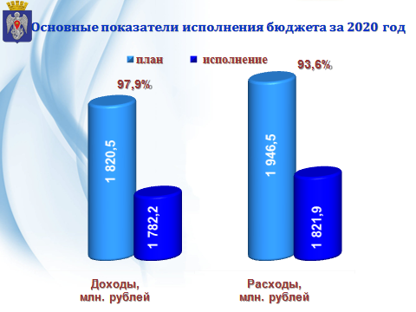
Бюджет городского округа по доходам за 2020 год исполнен в сумме 1782,2 млн. рублей, что составляет 97,9 % утвержденных годовых бюджетных назначений. Расходы бюджета городского округа произведены в объеме 1 821,9 млн. рублей или 93,6 % годового плана.
Бюджет исполнен с дефицитом в сумме 39,6 млн. рублей.
Структура доходов городского округа в динамике

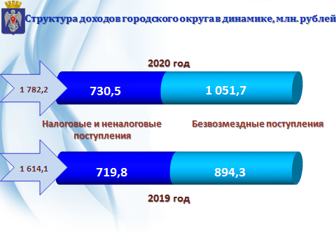
Основные направления бюджетной и налоговой политики городского округа в отчетном периоде были сосредоточены на мобилизации собственных доходов и привлечении финансовой помощи из областного бюджета с целью улучшения социально-экономического положения.
Из общего объема доходов (1 782,2 млн. рублей)
налоговые и неналоговые поступления исполнены в сумме 730,5 млн. рублей или 97,8% к годовому плану;
безвозмездные поступления – 1 051,7 млн. рублей или 97,9% .
Относительно периода 2019 года наблюдается увеличение объема доходов на 10,4 % (в сумме 168,2 млн. рублей).
Структура налоговых и неналоговых доходов
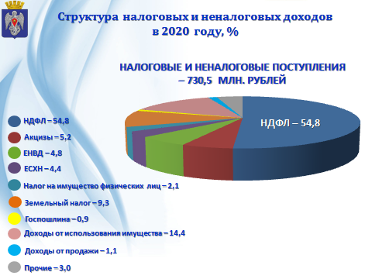

Доля налоговых и неналоговых доходов в общем объеме доходов составляет 41,0 %. Положительная динамика наблюдается по налогу на доходы физических лиц. Этот налог является бюджетообразующим и составляет 54,8 % от всех налоговых и неналоговых доходов городского округа. Поступления по данному налогу сложились в сумме 400,3 млн. рублей, что на 32,5 млн. рублей больше по отношению к прошлому 2019 году.
Безвозмездные поступления в бюджет в 2019 году
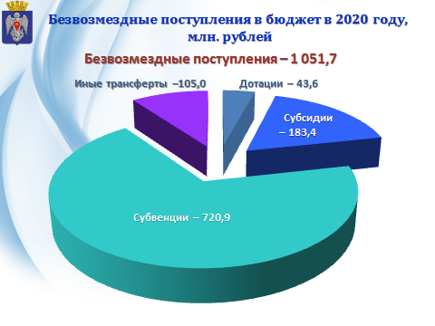

Вторая значительная составляющая доходной части бюджета, доля которой 59,0 % - это безвозмездные поступления.
Межбюджетные трансферты из вышестоящих бюджетов поступили в отчетном году в виде:
- дотаций для решения отдельных вопросов местного значения на сумму 43,6 млн. рублей.
- субсидий в сумме 183,4 млн. рублей;
- субвенций на выполнение переданных государственных полномочий в сумме 720,9 млн. рублей;
- иных межбюджетных трансфертов в сумме 105,0 млн. рублей;
- прочие безвозмездные поступления в виде пожертвований составили в сумме 576,4 тыс. рублей.
В 2020 году администрация городского округа продолжила принимать участие в программах областного и федерального значения, тем самым привлекла на территорию городского округа дополнительные бюджетные средства в сумме 187,5 млн. рублей, при этом доля средств местного бюджета составила 11,4 млн. рублей.
Отраслевая структура расходов бюджета городского округа
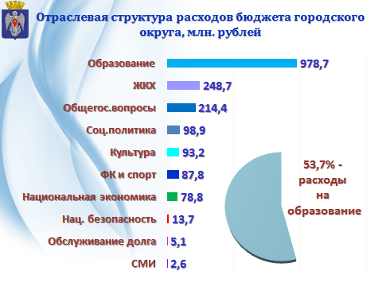

Запланированный объем расходов городского округа, равный 1946,5 млн. рублей, выполнен в сумме 1821,9 млн. рублей. Бюджет в 2020 году исполнялся, как по программным мероприятиям, так и непрограммным расходам.
Наибольшую долю, почти 54,0% в общем объеме расходов занимают расходы на образование, с учетом передаваемых государственных полномочий по организации образовательного процесса объем финансовых средств, направленных на отрасль, составил 978,7 млн. рублей.

Структура расходов в разрезе статей классификации операций сектора государственного управления

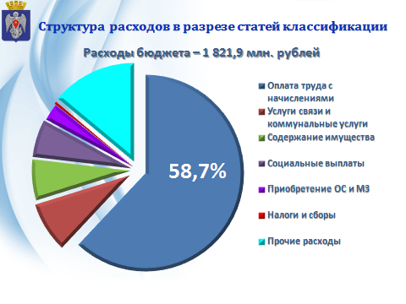

В разрезе статей классификации операций сектора государственного управления, бюджетные средства за отчетный финансовый год расходовались:
- на оплату труда с начислениями – 1069,4 млн. рублей,
- оплату услуг связи и коммунальных услуг – 171,4 млн. рублей,
- на содержание муниципального имущества – 58,4 млн. рублей,
- социальные выплаты населению – 82,3 млн. рублей,
- приобретение основных средств и материальных запасов, а также на оплату налогов.
На социальную сферу городского округа были направлены финансовые средства в объеме 1 260,9 млн. рублей, из них в рамках муниципальных программ было освоено 180,4 млн. рублей.

Укрепление материально-технической базы учреждений

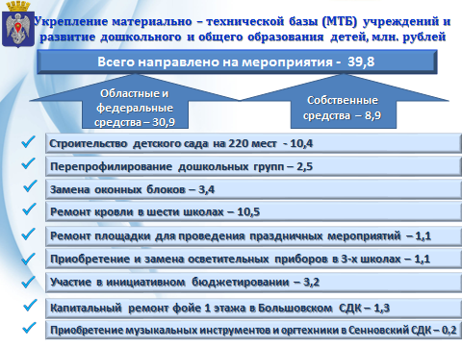

Особый приоритет отдавался укреплению материально-технической базы муниципальных учреждений, а также развитию дошкольного и общего образования детей. Мероприятия выполнялись в рамках заключенных соглашений с органами исполнительной власти Волгоградской области.
На все мероприятия было направлено 39,8 млн. рублей, из них доля областных и федеральных средств составила 30,9 млн. рублей.
В 2020 году в рамках национального проекта «Демография» было начато строительство детского сада на 220 мест по ул. Республиканская 46 а (10,4 млн. рублей);
проведены работы по перепрофилированию, приобретению оборудования и оснащения дошкольных групп в МКОУ «Большовская СШ» и МБДОУ «д/с Лукоморье» - 2,5 млн. рублей.
Также, 2020 году была продолжена работа по замене оконных блоков в муниципальных образовательных учреждениях.
В 14 учреждениях заменили 160 оконных блоков на сумму 3,4 млн. рублей.) С 2016 года произведена замена 971 оконных блоков на сумму 16,0 млн. рублей.
Кроме того, были выполнены работы по:
- ремонту кровли в шести образовательных учреждениях МКОУ «СШ №2», МКОУ «СШ №3», МКОУ «СШ №5», МКОУ «СШ №7», МКОУ «Плотниковская СШ», МКОУ «Раковская СШ» - 10,5 млн. рублей;
- ремонту площадки для проведения праздничных мероприятий – 1,1 млн. рублей;
- приобретению и замене осветительных приборов в 3-х общеобразовательных школах – 1,1 млн. рублей;
В рамках инициативного бюджетирования по итогам голосования граждан городского округа были благоустроены территория МКОУ «СШ № 1», как элемент «Точка роста», прилегающий парк к территории МКОУ «СШ №3» - 1,5 млн. рублей, построена спортивная площадка в МКОУ «СШ № 11» – 0,7 млн. рублей и продолжена работа по реконструкции легкоатлетического ядра в спортивной школе на сумму – 1,0 млн. рублей.
В учреждениях культуры проведен капитальный ремонт фойе 1 этажа в Большовском СДК и приобретены музыкальные инструменты и оргтехника в Сенновский СДК.
На основании муниципальной программы «Развитие сельских территорий» было выделено из областного и местного бюджетов 43,9 млн. рублей на строительство универсального спортивного зала в пос. Отрадное.

Организация питания, отдыха и оздоровления

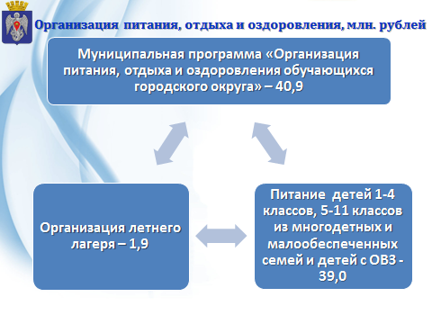

Для обеспечения здорового питания обучающихся в целях сохранения и укрепления их здоровья, а также профилактики заболеваний, организации отдыха и оздоровления детей в каникулярный период в городском округе реализуется муниципальная программа "Организация питания, отдыха и оздоровления обучающихся городского округа город Михайловка».
В рамках данной программы освоены средства в объеме 40,9 млн. рублей с учетом софинансирования из областного бюджета.
Денежные средства в сумме 39,0 млн. рублей направлены на организацию питания учащихся 1-4 классов, 5-11 классов детей из многодетных и малообеспеченных семей и детей состоящих на учете у фтизиатра, а также обучающихся с ограниченными возможностями.
На подготовку открытия летнего лагеря на базе общеобразовательных организаций израсходовано средств в сумме 1,9 млн. рублей (сан.минимум, бесконтактные термометры, дератизация.) Однако, пандемия COVID-19 в 2020 году внесла свои коррективы и действие оздоровительных лагерей было приостановлено.

Сфера общественной безопасности

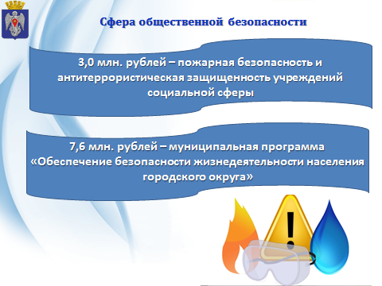

В отчетном финансовом году в целях обеспечения безопасности учреждений городского округа фактическое финансирование программы по пожарной безопасности, а также антитеррористической защищенности учреждений социальной сферы составило 3,0 млн. рублей.
Для повышения безопасности населения, уменьшения материальных потерь, гибели и травматизма людей при возникновении ЧС и пожаров на территории городского округа реализуется муниципальная программа «Обеспечение безопасности жизнедеятельности населения городского округа».
Сумма расходов в объеме более 7,6 млн. рублей направлена на обустройство минерализованных полос на сельских территориях городского округа, приобретение специальной техники для обеспечения первичных мер пожарной безопасности, обеспечение деятельности добровольной пожарной охраны, установку уличного видеонаблюдения, а также на обеспечение функционирования МКУ «Единая дежурная диспетчерская служба».
В связи с ликвидацией чрезвычайных ситуаций в х. Княженский-2 и пос. Отрадное из резервного фонда администрации городского округа были выделены средства в размере 503,4 тыс. рублей. Из которых 213,4 тыс. рублей были направлены на возмещение затрат организациям и 290,0 тыс. рублей на выплаты пострадавшим гражданам.
Из резервного фонда Администрации Волгоградской области на выплаты пострадавшим гражданам выделено 1 320,0 тыс. рублей.

Поддержка и развитие малого и среднего предпринимательства

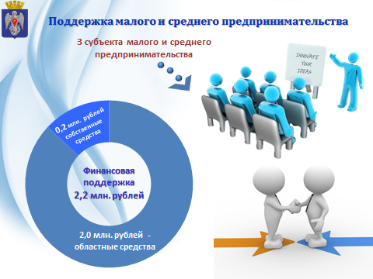

В рамках соглашения, заключенного с Комитетом экономической политики и развития Волгоградской области, бюджету городского округа, как монопрофильному муниципальному образованию, предоставлена субсидия из областного бюджета для реализации муниципальной программы по поддержке и развитию малого и среднего предпринимательства.
Финансовой поддержкой в сумме 2,2 млн. рублей (2,0 обл. бюджет) в 2020 году воспользовалось 3 социально – ориентированных субъекта малого и среднего предпринимательства.

Дорожное хозяйство

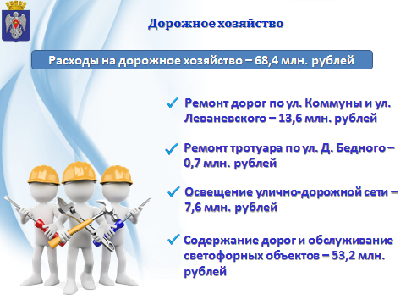

Расходы на дорожное хозяйство в рамках муниципальной программы по повышению безопасности дорожного движения на территории городского округа за 2020 год составили 68,4 млн. рублей, в том числе за счет средств дорожного фонда в сумме 62,7 млн. рублей. Расходы были направлены на:
- ремонт асфальтобетонного покрытия дорог по ул. Коммуны и по ул. Леваневского – 13,6 млн. рублей;
- ремонт тротуара по ул. Д. Бедного в границах ул. Ленина - ул. Балочная в рамках инициативного бюджетирования – 0,7 млн. рублей;
- содержание дорог на городской и сельских территориях, а так же обслуживание светофорных объектов – 53,2 млн. рублей.
Продолжаются работы по освещению улично-дорожной сети на сельских территориях городского округа, на эти работы были выделены средства областного бюджета в сумме 7,6 млн. рублей.

Жилищно-коммунальное хозяйство

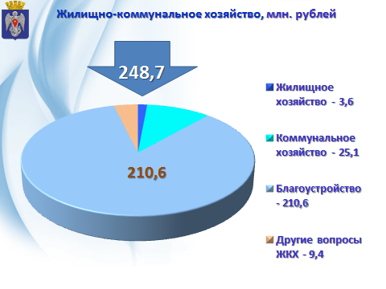
По жилищно-коммунальному хозяйству расходы составили 248,7 млн. рублей, в том числе:
на финансирование мероприятий муниципальной программы по переселению граждан из аварийного жилищного фонда на территории городского округа в сумме 2,7 млн. рублей, из аварийного жилья переселено 14 человек;
на уплату взносов на капитальный ремонт жилищного фонда – 0,9 млн. рублей;
на исполнение государственных полномочий по компенсации выпадающих доходов ресурсоснабжающих организаций, за счет средств субвенции из областного бюджета составили 11,9 млн. рублей;
на финансирование муниципальной программы «Развитие и модернизация объектов коммунальной инфраструктуры городского округа» направлено 5,7 млн. рублей, а именно:
- на увеличение уставного фонда МУП «Михайловское водопроводно-канализационное хозяйство» - 2,7 млн. рублей;
- на выполнение работ по проектированию объекта «Напорный канализационный коллектор от КНС № 4а до КНС Временная, г. Михайловка Волгоградская область» - 3,0 млн. рублей.
- на строительство котельной для отопления сельского дома культуры в х. Плотников-2 в рамках муниципальной программы развитие сельских территорий было направлено 7,5 млн. рублей, в том числе за счет средств субсидии из областного бюджета 7,1 млн. рублей.
- на благоустройство территории городского округа израсходовано 210,6 млн. рублей, из них расходы направлены:
-на уличное освещение составили 12,8 млн. рублей;
- на мероприятия по муниципальной программе энергосбережение – 19,2 млн. рублей;
- на реализацию общественно значимых проектов организациям ТОС на благоустройство сельских территорий – 7,3 млн. рублей;
-на выполнение муниципального задания АУ «КБиО» – 34,0 млн. рублей.
Формирование комфортной городской среды
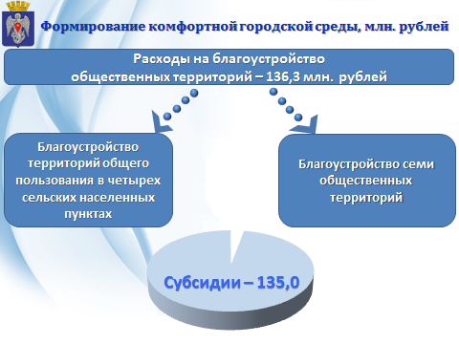

Одним из приоритетных направлений оказания финансовой помощи в рамках национального проекта «Жилье и городская среда» городскому округу выделяются средства из федерального и областного бюджетов на благоустройство общественных территорий города и сельских территорий.
Всего на благоустройство общественных территорий было направлено 44,7 млн. рублей.
Было благоустроено:
- территория Парка «Победы» 3 этап;
- комплекс «Лукоморье», сквер по ул. Ак. Топчиева;
- общественное пространство ул. Обороны, д.38, 40, 40а, 42, ул. Республиканская, д.26
- общественное пространство на пересечении ул. Коммуны и ул. Республиканская, д.22;
- парк отдыха «Возраждение» в х. Раздоры;
- площадь Ленина в п. Реконструкция;
- благоустройство территорий прилегающих к домам культуры в х. Троицкий и х. Плотников-2.
В рамках Всероссийского конкурса лучших проектов создания комфортной городской среды из федерального бюджета были выделены средства в сумме 90,0 млн. рублей на благоустройство общественной территории по ул. Краснознаменская.
Также, на благоустройство парковой зоны с установкой монумента и с устройством многофункциональной спортивной площадки по ул. Коммуны в рамках инициативного бюджетирования израсходовано 1,6 млн. рублей, в том числе за счет средств дотации из областного бюджета 1,4 млн. рублей.
На объектах выполнено устройство покрытия из брусчатки, новое асфальтобетонное покрытие, освещение, ограждения, установлены малые архитектурные формы.

Муниципальный долг.
Результатами работы в части долговой нагрузки является безусловное исполнение взятых городским округом обязательств по погашению и обслуживанию заемных средств. В 2020 году был привлечен кредит в сумме 70,7 млн. рублей, часть из которого в размере 36,7 млн. рублей была израсходована на погашение кредита привлеченного в 2018 году. Остальная часть заемных средств была направлена на расходы по принятым обязательствам.

